2023年湖北省科学技术馆“未来科学节·筑梦航天”主题科普活动-机器人嘉年华活动“火星绿洲（虚拟机器人）”项目方案

一、活动主题
在未来，随着航空航天的发展，人类终于登上了心心念念的火星。可是火星上只有一望无垠的沙土，看起来并不适宜于人类生存。
为了将火星改造成更适宜与人类居住的主要场地，因此一场轰轰烈烈的火星改造活动开始了，人们把这项工程称之为“火星绿洲”计划。
火星绿洲计划旨在改变火星的一系列环境，通过科学技术的手段，在火星上耕耘，放牧，建设一批次生命支持巨构。将火星这一生命的禁区改造为人类宜居的环境。

二、活动场地
活动场景是一个虚拟绿洲场景，由地图、任务模型及装饰物组成，下图为示意图，实际场景以仿真软件呈现为准。
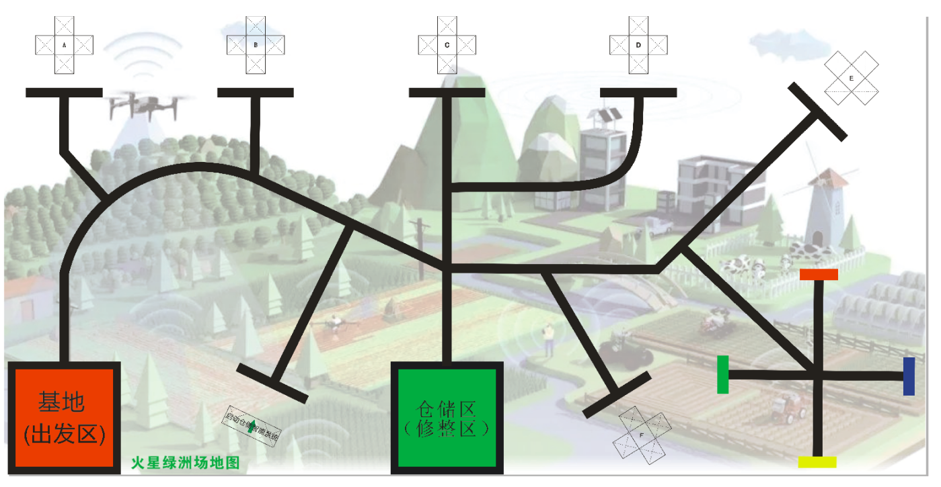

三、机器人

- 每支参余队必须在仿真软件中设计、制作1台机器人。
- 机器人的最大尺寸不得超出起点区域。
- 机器人只允许使用1个控制器。
- 机器人只允许有2个着地的驱动轮。
- 机器人只允许使用的光电传感器巡线。

四、任务

场地上分布有不规则的轨迹线，机器人需从基地出发，沿着轨迹线，完成任务点对应的任务，并在比赛结束前返回基地或仓储区。比赛调试开始前，由 RoboSim 仿真系统会随机决定任务道具的摆放位置和方向，任务道具主体框架参考任务说明示意图，实际比赛仿真道具的外形可能有所出入，参赛选手应具备根据实际情况调整的能力，模型所在的位置一旦确定，本轮任务过程中均不再变化。
在整个任务中，机器人需要以自主控制的方式沿着轨迹线完成遇到的各种任务。每完成一个任务即可获得相应任务的分数。

4.1 任务说明

4.1.1 出发开工
任务描述：机器人离开基地。
完成任务的标志：在开始阶段机器人垂直投影完全脱离基地，得
- 分。

4.1.2 收工返回
任务描述：机器人完成任务后自主返回仓储区并控制机器人发出长鸣响声，方能得分。
完成任务的标志：机器人部分垂直投影接触仓储区并控制机器人发出不少于 1 秒的“汽车喇叭”长鸣响声，得 40 分。

4.1.3 异常监控

任务描述：大棚区的监控传回有异常画面。机器人需要压下操作杆，使监控信息掉落下来，机器人需识别出监控信息并提供相关信息。
任务完成标志：地图上有固定区域--大棚区（有四个颜色区域），机器人根据任务1.3获取的正确信息（若4.3任务失败，即使获取信息，也不算正确）走到正确的颜色区域（任意一个光电传感器接触颜色区），机器人停止1秒，用控制器屏幕满屏显示正确的颜色信息，得80分。
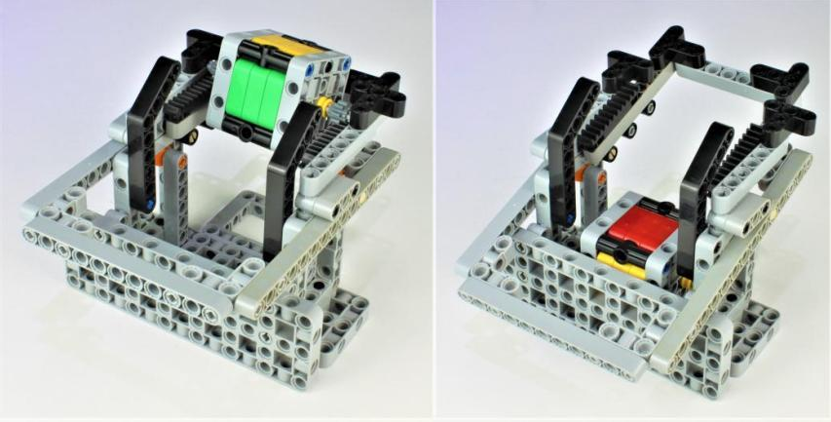

异常巡逻

任务描述：机器人需要根据 4.3 异常监控信息，行走到大棚区完成相应颜色区域的巡逻。
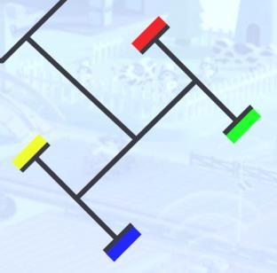
任务完成标志：地图上有固定区域--大棚区（有四个颜色区域），机器人根据任务 4.3 获取的信息走到正确的颜色区域（若车体同时触碰多个区域时只判定第一次接触的颜色区域），机器人停止 1 秒，用彩灯显示正确的对应的颜色灯光，得 80 分。完成异常巡逻任务前可穿插完成其他任务。

4.1.5 启动能源站

任务描述：地图模型框放置一个能源站开关，机器人拨动能源站开关并保持竖直状态。
任务完成标志：能源站开关模型保持竖直状态，得 80 分。
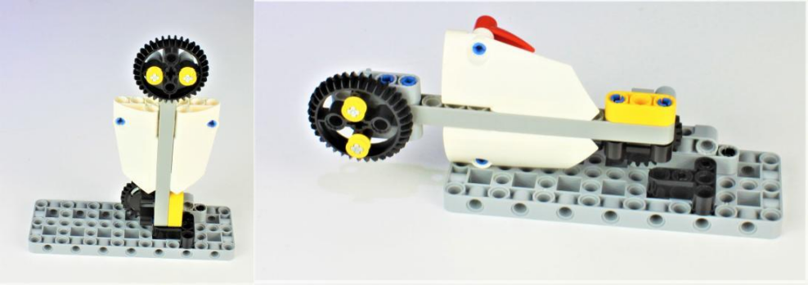

4.1.6 平整土地

任务描述：地图模型框放置一个平整土地模型，机器人需要让高起的土坡倒下，呈平整状态。
任务完成标志：土地模型倒下呈平整状态，得 80 分。
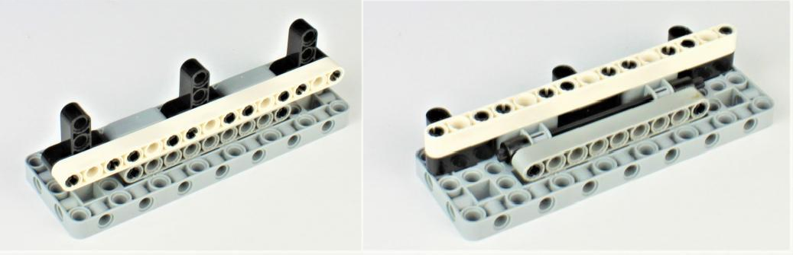
4.1.7 火星畜牧
任务描述：火星畜牧的牧场模型放置在模型框内，旁边放置有两个牛模型。机器人需要将两头牛驱赶至牧场内。只要牛模型在地面的正投影与牧场区域有部分接触，就完成了放牧管理任务。
任务完成标志：牛模型在地面的正投影与牧场区域有部分接触，每个 40 分，总计 80 分。
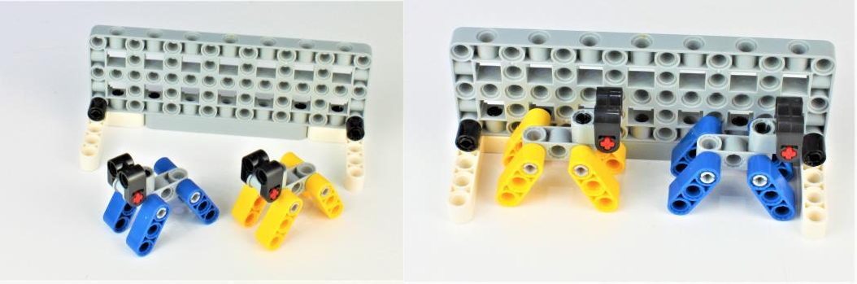

4.1.8 水产增氧
任务描述：水产增氧模型固定在模型框内。机器人要将杠杆向上拨动使“氧气”落下与模型的底板接触。
任务完成标志：使“氧气”落下与模型的底板接触，得80 分。
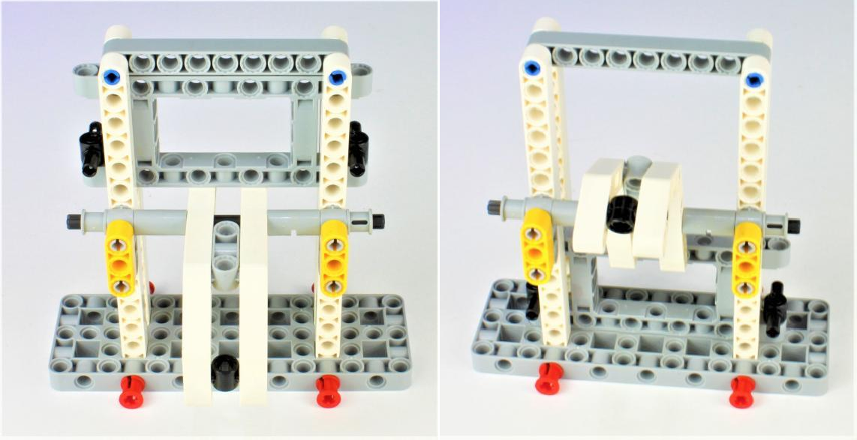

4.1.9 建设穹顶温室
任务描述：建设穹顶温室模型固定在模型框 ，机器人需要转动
转轴，使框架上升并吸附在安装架上，保持至比赛结束，就是完成了建设穹顶温室任务。
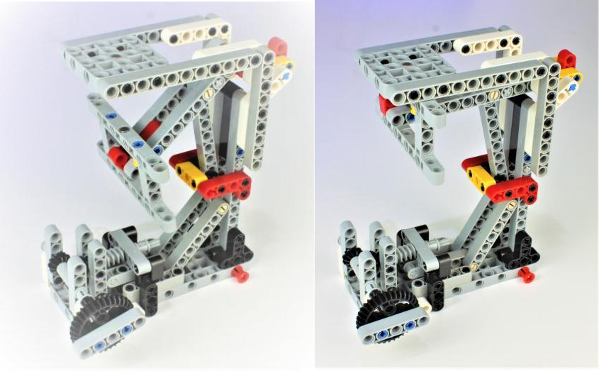
任务完成标志：使框架上升并吸附在安装架上，得 80 分。

4.1.10 启动仓储智能系统
任务描述：仓储智能系统模型放置在模型框，感应机面朝向模型框箭头方向 ，小车接触感应机正面后亮对应颜色灯 1s（感应机标识与对应颜色关系，标识为 1 则亮红色彩灯、2 为蓝色、3 为黄色）， 启动智能系统。彩灯亮起则表示智能系统已启动，机器人方可收工返回仓储区。
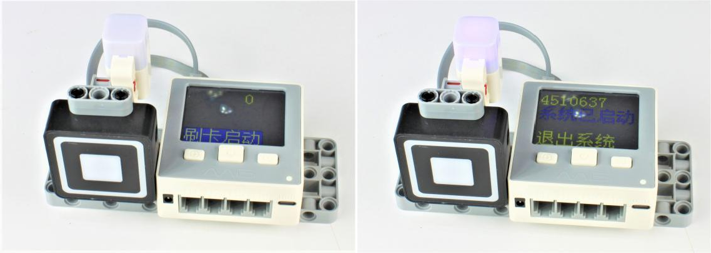任务完成标志：仓储智能系统彩灯亮起，得 80 分。
感应机方向

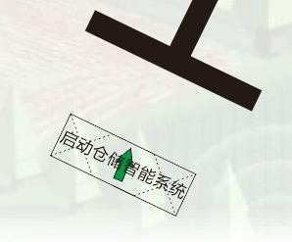
模型框箭头方向

4.2 任务随机性

任务“能源站开关”、“平整土地”、“火星畜牧”、“水产增氧”、“建设穹顶温室”为选做任务，8-12岁参与队伍从中随机抽取三个任务完成，13-15岁参与队伍从中随机抽取四个，16-18岁参与队伍需完成全部选做任务。
除“异常巡逻”和“启动仓储智能系统”任务外，场地上任务模型的位置并不固定，在每一轮调试开始前会由仿真系统随机确定任务的位置和方向。位置和方向一旦确定，所有场地的任务模型位置在本次比赛中保持一致和不变。

4.3 任务用时

参与阶段 | 规定任务时长 | 说明
8-12岁 | 150 秒/次 | 机器人完成任务所限定的起止时间，未在规定时间内完成任  务则强制结束本次任务。
13-15岁 | 180 秒/次 | 机器人完成任务所限定的起止时间，未在规定时间内完成任  务则强制结束本次任务。
16-18岁 | 210 秒/次 | 机器人完成任务所限定的起止时间，未在规定时间内完成任  务则强制结束本次任务。

五、任务仿真结束
  - 任务时间内完成所有任务。

  - 规定任务时长结束。

  - 机器人行走过程中发生侧翻或仰翻。

六、计分说明

任务及指标 | 分值
出发开工 | 40 分
收工返回 | 40 分
异常监控 | 80 分
异常巡逻 | 80 分
启动能源站 | 80 分
平整土地 | 80 分
火星畜牧 | 40 分/个
水产增氧 | 80 分
建设穹顶温室 | 80 分
启动仓储智能系统 | 80 分
剩余时间分（只有以上全部任务满分才可获得） | 1 分/秒

